Отчет о проделанной работе в подготовительной группе 14
за апрель
Тема «Весна»
Художественно-эстетическое развитие (рисование) Тема:
Тема: «Цветущий сад»
Цель: передавать образ весеннего дерева, его строение и пропорции,
закрепить умения и навыки рисовать ватными палочками
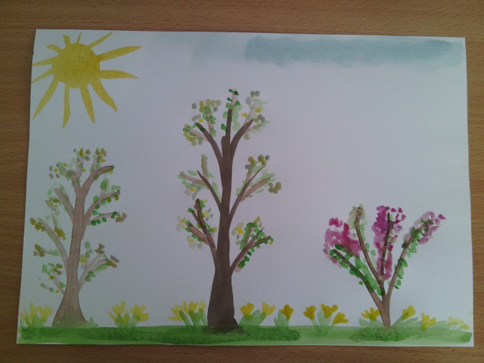

ФЭМП
Повторение пройденного
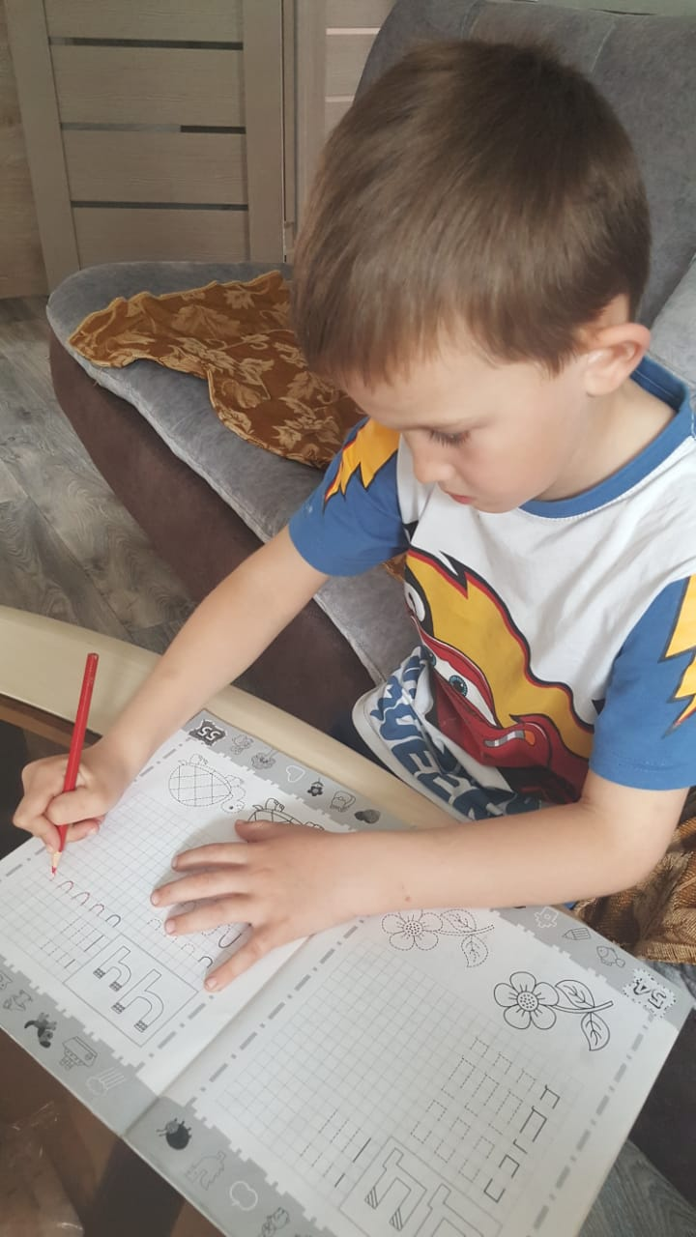

Тема недели «День Космонавтики с 13.04-17.04

Рисование «Космос»
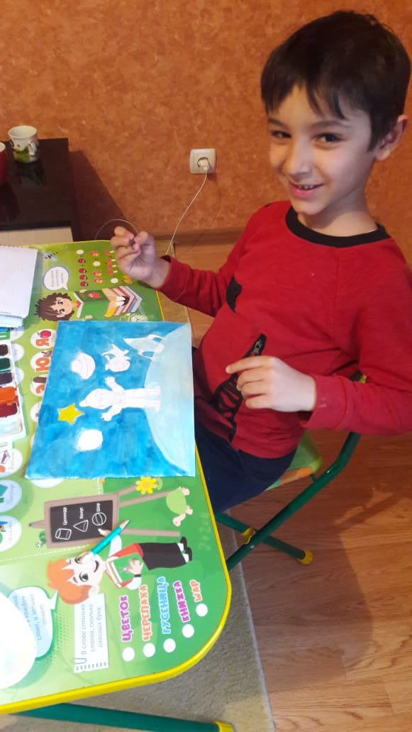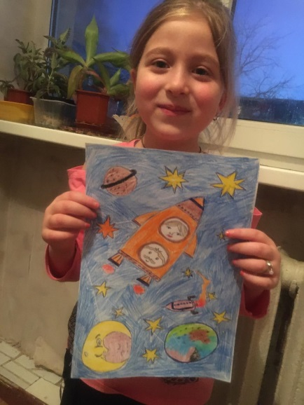

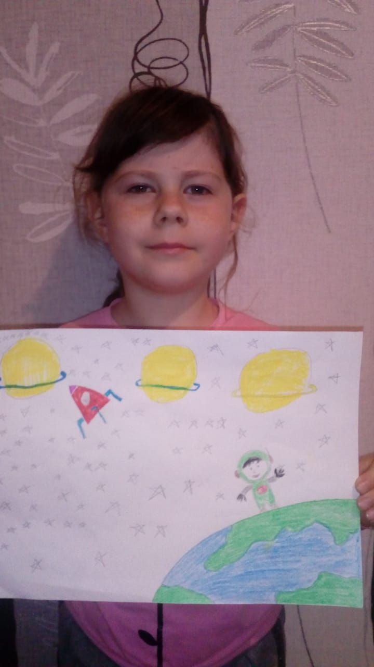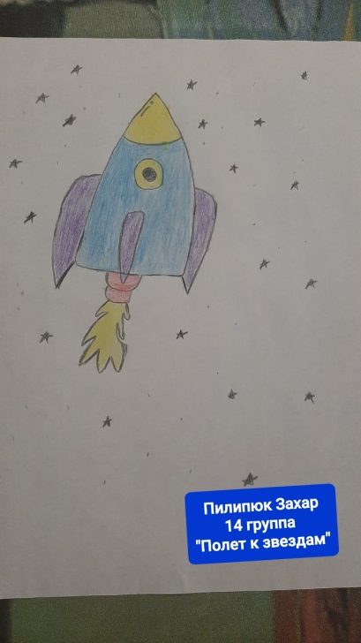

Отчет о проделанной работе в подготовительной группе №14
Тема недели «День победы» с 20.04.20.-24.04.20
ФЭМП. Рисование по клеточкам (графический диктант
Задача; Закреплять умение ориентироваться на листе бумаги; развитие мелкой моторики
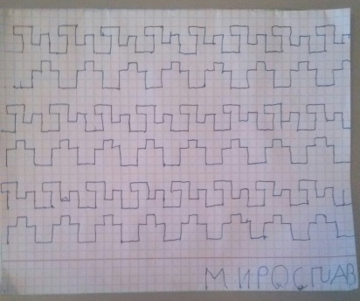
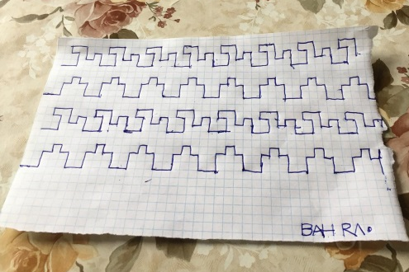

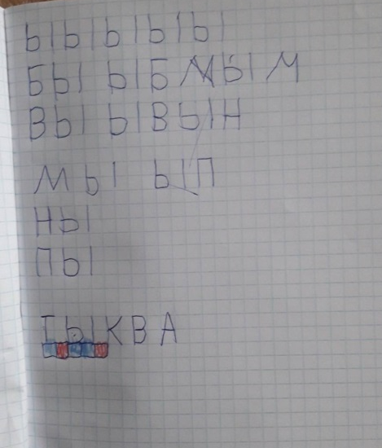
Обучение грамоте: Чтение слогов (Ы), печатание букв, звуковой разбор слова Тыква

Рисование «Портрет моего друга»
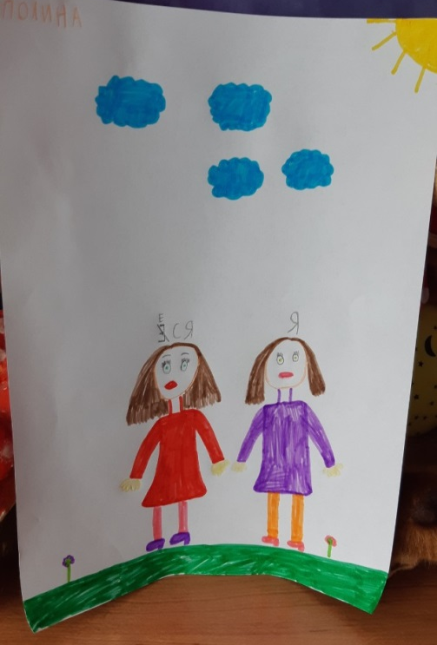

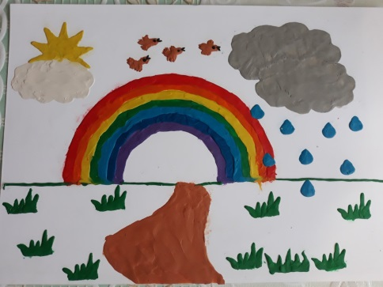
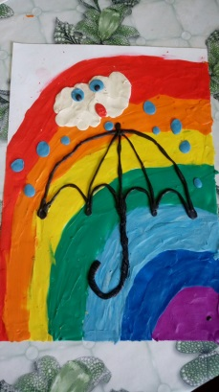
Пластилинография «Радуга»

